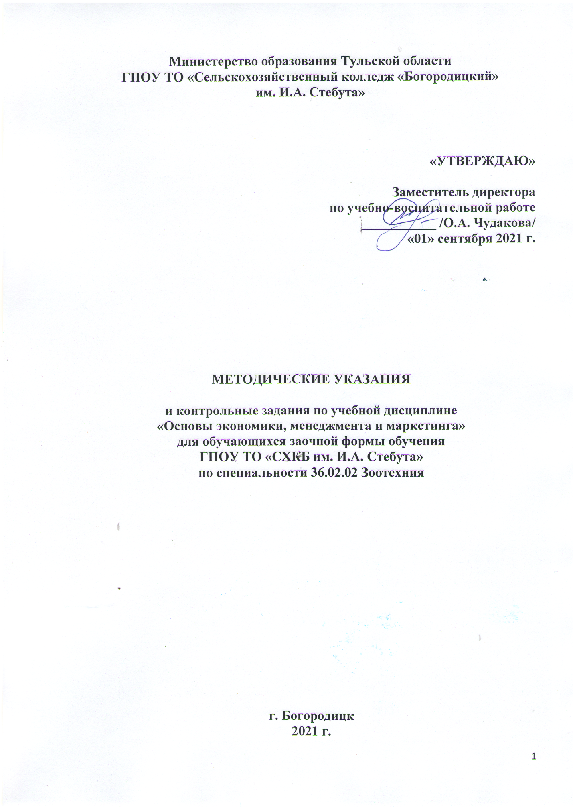

1.1. Введение
Методические указания составлены на основе рабочей программы учебной дисциплины «Основы экономики, менеджмента и маркетинга», которая является частью основной профессиональной образовательной программы в соответствии с ФГОС СПО по специальности 36.02.02 Зоотехния. Целью методических указаний является реализация Федеральных государственных образовательных стандартов по специальности 36.02.02 Зоотехния, (базовая подготовка) заочной формы обучения.

1.2. Цели и задачи дисциплины – требования к результатам освоения дисциплины
Формирование профессиональных и общих компетенций:
Формирование профессиональных компетенций:
ПК 1.1. Расчет основных технико-экономических показателей деятельности организации.
ПК 1.2. Применение в профессиональной деятельности приемы делового и управленческого решения.
Формирование общих компетенций:
ОК 1. Анализ ситуации на рынке товаров и услуг.
ОК 2. Техника расчета показателей деятельности организации.
В результате освоения учебной дисциплины обучающийся должен уметь:
- рассчитывать основные технико-экономические показатели деятельности организации;
- применять в профессиональной деятельности приемы делового и управленческого общения;
- анализировать ситуации на рынке товаров и услуг.

В результате освоения дисциплины обучающийся должен знать:
- основные положения экономической теории;
- принципы рыночной экономики;
- современное состояние и перспективы развития отрасли;
- роли и организацию хозяйственных объектов в рыночной экономике;
- механизмы ценообразования на продукцию (услуги);
- формы оплаты труда;
- стили управления, виды коммуникации;
- принципы делового общения в коллективе;
- управленческий цикл;
- особенности менеджмента в животноводстве;
- сущность, цели, основные принципы и функции маркетинга, его связь с менеджментом;
- формы адаптации производства и сбыта к рыночной ситуации.
Основная форма изучения предмета – самостоятельная работа обучающихся над рекомендуемой литературой, в соответствии с методическими указаниями.
В процессе изучения дисциплины обучающиеся заочного отделения должны выполнить одну домашнюю контрольную работу по заданному варианту.
Оформленная и подписанная обучающимися контрольная работа предоставляется в образовательное учреждение на рецензирование в сроки, предусмотренные графиком учебного процесса (не позднее 10 дней до начала сессии).

1.3. Рекомендации по выполнению и оформлению контрольной работы

Контрольная работа составлена в 10 вариантах. Номер варианта следует выбирать в соответствии с последней цифрой. Например, если шифр 6119, то обучающийся выполняет вариант № 9.
При выполнении контрольной работы надо строго придерживаться указанных ниже правил. Работа, выполненная без соблюдения этих правил не засчитывается и возвращается обучающемуся для переработки.
Контрольная работа должна соответствовать структуре:
- Титульный лист (Приложение 1);
- Вопросы (задания) в соответствии с вариантом (необходимо записать Вопрос № 1..) – ответы;
- Список использованной литературы.
Контрольная работа может быть выполнена рукописным или компьютерным способом.
Рукописный способ: контрольную работу следует выполнять в отдельной тетради чернилами синего цвета, оставляя поля шириной 3-4 см, для замечаний рецензента. На обложке тетради должен быть приклеен титульный лист, утверждённого образца (Приложение 1).
Работа должна быть выполнена аккуратно и разборчива без сокращений. Каждый вопрос следует начинать с новой страницы. Необходимо сначала записать вопрос, подчеркнуть, а затем дать полный ответ. Объём текста в ученической тетради не должен превышать 18листов, но раскрывать содержание всех поставленных вопросов.
Контрольная работа, выполненная на компьютере, должна быть напечатана на стандартном листе писчей бумаги, формата А4 с соблюдением следующих требований:
- поля: левое 3см, правое 1,5, верхнее 2см,нижнее 2см;
- гарнитура шрифтаTimes New Roman;
- размер шрифта: для основного текста 14 пт, для сносок – 10пт.
- межстрочный интервал – 1,5;
- отступ первой строки - 1,25;
- выравнивание текста - по ширине.
Страницы нумеруются арабскими цифрами в правом нижнем углу страницы. Титульный лист включается в общую нумерацию, но номер на листе не ставится. Объем работы не должен превышать 15 печатных листов, но раскрывать содержание всех поставленных вопросов.

2.2. Тематический план и содержание учебной дисциплины Основы экономики, менеджмента, маркетинга
Наименование разделов и тем | Содержание учебного материала, лабораторные работы и практические занятия, самостоятельная работа обучающихся, курсовая работа (проект)) |  | Объем часов | Уровень освоения
1 | 2 |  | 3 | 4
Раздел 1.  Основы экономической теории |  |  | 18
Тема 1.1  Основные положения экономической теории | Содержание учебного материала |  | 4
 | 1 | Формирование многоукладной экономики в сельском хозяйстве России.  Понятие дисциплины, её цели и задачи.  Характеристика производства, организации, экономического кругооборота циклических потоков, собственность, её виды, характеристика |  | 2
 | 2 | Деньги, закон денежного обращения, инфляция, причины возникновения, меры борьбы с инфляцией |  | 2
Тема 1.2.  Рынок и его сущность | Содержание учебного материала |  | 4
 | 1 | Понятие рыночных отношений, виды рынка. Основной закон рынка: спрос и предложение. Конкуренция, монополии, их характеристика |  | 2
 | 2 | Кредиты, их современные формы. Характеристика рыночных отношений, механизм ценообразования на продукцию. Базовая основа экономического равновесия. Кризисы-виды, их характеристика, пути выхода из кризисных ситуаций. Современные формы международных экономических отношений |  | 2
 | Практические занятия |  | 4
 | 1 | Практическое занятие № 1. Разработать правила поведения товаропроизводителей согласно закона спроса и предложения.
 | 2 | Практическое занятие № 2. Определить вид собственности в соответствии с формой хозяйствования, сравнить и показать
 | Самостоятельная работа обучающихся:  Тематика:  Мировые экономические проблемы и их решение |  | 6
Раздел 2.  Экономические основы отрасли |  |  | 36
Тема 2.1.  Экономические ресурсы | Содержание учебного материала |  | 2
 | 1 | Производственный потенциал страны: земля, средства предприятия, трудовые ресурсы, их характеристика. |  | 2
Тема 2.2.  Экономическая эффективность производства |  | Содержание учебного материала | 4
 | 1 | Издержки производства и себестоимость продукции. Цена и ценообразование |  | 2
 | 2 | Экономическая эффективность производства: прибыль, чистый валовой доход, рентабельность |  | 2
 | Практические занятия |  | 18
 | 1 | Практическое занятие № 3. Расчет экономической эффективности использования земли
 | 2 | Практическое занятие № 4. Определение эффективности использования средств производства
 | 3 | Практическое занятие № 5. Определение показателей производственного труда
 | 4 | Практическое занятие № 6. Расчет расценки за продукцию
 | 5 | Практическое занятие № 7. Определение показателей себестоимости и эффективности производства
 | Самостоятельная работа обучающихся:  Тематика:  Факторы, влияющие на себестоимость и ценообразование  Пути снижения себестоимости продукции животноводства |  | 12
Раздел 3.  Основы менеджмента |  |  | 18
Тема 3.1.  Функции менеджмента | Содержание учебного материала |  | 4
 | 1 | Цели и задачи управления организациями (предприятиями). Понятие менеджмента, Особенности управления организациями различных организационно- правовых форм. Функции: планирование, организация, руководство, контроль, мотивации, принятие решений |  | 2
 | 2 | Основы управленческой деятельности. Взаимосвязь и взаимообусловленность функций управленческого цикла. |  | 2
Тема 3.2.  Менеджмент в сельском и рыбном хозяйстве | Содержание учебного материала |  | 4
 | 1 | Внешняя и внутренняя среда организации и взаимосвязь с управлением производства. Типы решений, требований, предъявляемые к ним методы принятия решений, этапы принятия решений |  | 2
 | 2 | Система мотивации труда, управление конфликтами, этика делового общения, особенности менеджмента в области профессиональной деятельности. Планирование работы менеджера, организация рабочего времени, стили управления, связь стиля управления и ситуации |  | 2
 | Практические занятия |  | 4
 | 1 | Практическое занятие № 8. Упражнения по выбору вариантов управления решений в конкретных ситуациях
 | Самостоятельная работа обучающихся:  Тематика:  Разработать план реализации функций управления производством.  Составление плана проведения совещаний, бесед, переговоров |  | 6
Раздел 4.  Маркетинг в деятельности организации |  |  | 13
Тема 4.1.  Основные понятия | Содержание учебного материала |  | 2
 | 1 | Цели и задачи. Виды маркетинговой деятельности. Функции маркетинга, его связь с менеджментом. |  | 2
Тема 4.2.  Основные элементы маркетинговой деятельности | Содержание учебного материала |  | 2
 | 1 | Товар и товарная политика. Потребитель, его мотивация, покупатель, поведение, сбытовая политика в организации товара другим. Реклама в сбытовой политике |  | 2
 | Практические занятия |  | 4
 | 1 | Практическое занятие № 9. Составление договора купли-продажи, составление плана необходимой информации для принятия решений
 | Самостоятельная работа обучающихся:  Тематика:  разработать план конкурентоспособности продукции (индивидуально) |  | 5
Дифференцированный зачет |  |  | 2
Всего: |  |  | 87

1.5. Варианты контрольной работы

Вариант 1

- Внутренняя и внешняя среда организации.
- Характеристика персонала.
- Составляющие мотивации.
- Внести недостатки использования концепции управления по целям.

Достоинства | Недостатки
Повышение эффективности работы за счёт того, что каждый руководитель имеет чёткое представление как о своих целях, так и о целях организации целом
Усиление мотивации к работе, поскольку в этих условиях каждый чувствует личную заинтересованность в достижении целей
Наглядность достижения конечного результата , так как четко сформированы временные рамки его достижения
Улучшение взаимоотношений между руководителями с подчиненными в связи с прозрачностью и согласованием целей
Совершенствование системы контроля и оценки работы каждого члена организации (в соответствии с достигнутыми результатами)

Вариант 2

1.Классификация организации.
2. Основные характеристики оплаты труда.
3. Основные виды расчётов по производственной программе.
4. Формула расчета цены.

Вариант 3

1. Новые организационные формы
2. Взаимодействие человека и организации
3. Изменение эффективности
4. Пример. Чему равна точка безубыточности, если постоянные издержки составляют 10.000 тыс.руб?

Вариант 4

- Миссия – как цель нулевого порядка
Содержание основных целей организации
2. Система показателей эффективности
3. Составляющие имиджа (узнаваемости) компании
4. Определить уровень рентабельности одного изделия и затраты на 1 рубль товарной продукции, если полная себестоимость одного изделия – 140 тыс. руб., а оптовая цена его – 170 тыс. руб.

Вариант 5

- Классификация целей организации
Управление по целям и результатам
- Цена, ценообразование и ценовая политика
- Цели, задачи и принципы маркетинга
- Рассчитать среднегодовую стоимость основных производственных фондов (ОПФ) упрощённым способом.

Вариант 6

- Конкуренция и конкурентоспособность
Оценка конкурентоспособности организации
- Производительность труда
Трудоёмкость
- Эффективность управления
Виды эффективности
- Пример. Имеются данные за прошедший месяц (май) по фактическим продажам – 340 шт. и прогнозным значением – 380 шт. товара «А» Осуществить прогноз продаж за июнь месяц.

Вариант 7

- Конкурентные стратегии организации
- Характеристика финансового состояния
Эффективность использования оборотных средств
- Оценка эффективности управления
Эффективность качества управленческого решения
- Исходные данные. Денежные средства на счете малой организации на начало периода (1 февраля) составляли 10.000 тыс. руб. Фактические поступления в первом периоде (феврале) – 6000 тыс. руб. прогнозируемые поступления в марте – 5000 тыс. руб. апреле – 12.000. тыс. руб. Платежи в феврале составят 4000 тыс. руб. марте – 7000 тыс.руб. апреле – 11.000. тыс. руб. Требуется определить, сколько денежных средств будет находиться на счете малой организации к 1 мая.

Вариант 8

- Классификация организационных структур
- Капитал, основные фонды и оборотные средства
- Методы расчёта цены на товар (услугу)
- По какой формуле производится расчет экономической эффективности?

Вариант 9

- Прибыль
- Функции маркетинга
Важнейшие понятия маркетинга
- Прогнозирование деятельности организации
- Пример. Оценить экономическую эффективность управленческого решения (УР), если известны следующие данные расчетов:

Состояние ресурса | Наименование ресурса
 | Финансы, тыс.руб. | Персонал, чел. | Оргтехника, комплектов
Приоритет | 1,2 | 1 | 1,1
Выделено | 300 | 17 | 9
Использовано | 320 | 12 | 6

Вариант 10

- Баланс предприятия
- Установление цены
Анализ практических данных по проблеме
- Компоненты вознаграждения за труд
Формы оплаты труда
- Полная себестоимость изделий – 320 руб. Оптовая цена (без НДС) – 352 руб. Ввиду повышенного спроса предприятие увеличило цену до 400 руб. и реализовало 14 изделий. Рассчитать сумму дополнительной прибыли, полученную предприятием, и сумму дополнительного налога на прибыль, перечисленную в бюджет (ставка – 30%).
1.6. Перечень рекомендуемых учебных изданий, дополнительной литературы Интернет-ресурсов

Основные источники:
1. Е.Н. Кнышева. Е.Е. Панфилова. Экономика организации. Учебное пособие. М.: ИД Форум – ИНФРА-М., 2007г.
2. Аганесова Т.В. Экономика и управление сельскохозяйственным предприятием. Учебное пособие. Тула, Тульский полиграфист, 2003г-188с.
Дополнительные источники
1. Н.А. Сафронов. Экономика организации (предприятия) 2-е издание. 2010г.

Интернет-ресурсы:
- http:/econkmm.distant.ru/specialization/kurs_ist_ekonomiki.php

1.7. Критерии оценивания письменных контрольных работ

Оценка | Критерии
5  (отлично) | работа выполнена полностью;  в логических рассуждениях и обоснованиях нет пробелов и ошибок;  в решении нет математических ошибок (возможна одна неточность, описка, не являющаяся следствием незнания или непонимания учебного материала);  работа оформлена в соответствии с требованиями
4  (хорошо) | работа выполнена полностью, но обоснования шагов решения недостаточны (если умения обосновывать рассуждения не являлись специальным объектом проверки);  допущена одна ошибка или два-три недочета в выкладках, чертежах или графиках (если эти виды работы не являлись специальным объектом проверки);  незначительные ошибки в оформлении
3  (удовлетворительно) | допущены более одной ошибки или более двух - трех недочетов в выкладках, чертежах или графика, но обучающийся владеет обязательными умениями по проверяемой теме;  значительные ошибки в оформлении
2 (неудовлетворительно) | допущены существенные ошибки, показавшие, что обучающийся не владеет обязательными знаниями по данной теме в полной мере;  работа показала полное отсутствие у обучающегося обязательных знаний, умений по проверяемой теме или значительная часть работы выполнена не самостоятельно;  не соответствует требованиям по оформлению

Приложение 1

Образец титульного листа контрольной работы

ГПОУ ТО «Сельскохозяйственный колледж «Богородицкий»
имени И.А. Стебута»

Контрольная работа № __ вариант __

по дисциплине __________________________________________________
(наименование дисциплины)
Ф.И.О. обучающегося (ющейся) ______________________________________
__________________________________________________________________
Курс __________ группа __________ форма обучения ________ шифр ______
Программа подготовки специалистов среднего звена
Специальность ___________ _________________________________________
(код) (наименование специальности)
Обратный адрес обучающегося _______________________________________
__________________________________________________________________
Дата поступления работы в колледж «__» ___________ 20__ г.
Дата проверки работы «__» ___________ 20__ г.
Оценка ___________________________________________________________
Подпись преподавателя _____________________________________________

